Software Design Document

Website Desa Balige II

Dibuat Oleh :

11322040 | Cristian Nicolas Tambunan
11322060 | Vanessa Siahaan
11322058 | Dian Anggi Bellita Sitanggang
11322009 | Iqbal Panca Rahmat

Untuk :
Desa Balige II
Desa Balige II, Kecamatan Balige, Toba.

 |  | Proyek Akhir I 2023  Institut Teknologi Del
No. Dokumen: 0000.doc |  |  | Versi: xx.xx | Tanggal : DD-MM-YY | Jumlah Halaman : 49

DAFTAR ISI

1131290 –Proyek Akhir I 1
1 Introduction 3
1.1 Purpose of Document 3
1.2 Scope 3
1.3 Definition,Acronim and Abbreviation 3
1.4 Identification and Numbering 4
1.5 Reference Documents 5
1.6 Document Summary 6
2 System Architectural Design 7
2.1 Architecture Style and Rationale 7
2.2 Architecture Model 7
2.3 Usecase Diagram 8
3 Detailed Description of Components 10
3.1 Complete Package Diagram 10
3.3.1. SD001: Sequence Diagram <Name of Function> 12
3.3.2. SD002: Sequence Diagram <Name of Function2> 13
3.3.3. SD003: Sequence Diagram <Name of Function3> 13
3.3.4. SD004 Sequence Diagram dst <dst> 14
4 Data Design 24
4.1 Data description 24
4.2 Data dictionary 24
5 User Interface Design 34
5.1 Overview of User Interface 34
5.2 Screen Images 34
6 Requirement Matrix 37
Lampiran 46
Sejarah Versi 47
Sejarah Perubahan 48

Introduction
Bab adalah bagian pertama dalam penulisan Software Design Dokumen, yang dimana dokumen ini berisi mengenai pendahuluan yanng terdiri dari tujuan penulisan dokumen, ruang lingkup, definisi, akronim dan singkatan yang digunakan, aturan mengenai penomoran, dokumen rujukan dan ringkasan dokumen.

Purpose of Document
Tujuan penulisan dokumen ini ditulis oleh tim pengembang adalah untuk lebih memahami pembuatan dan pengembangan Website Desa Balige II ini. Dokumen ini berisikan tentang beberapa diagram yang merepresentasikan sistem yang akan dibangun, yang dimana diagram tersebut terdiri dari use case diagram, package diagram, class diagram, component diagram dan sequence diagram.

Scope
Secara ringkas, untuk ruang lingkup dokumen ini terdiri atas penjelasan mengenai pemodelan Website Website Desa Balige II, yang digambarkan melalui beberapa diagram. Salah satu diagram tersebut adalah use case diagram untuk menjelaskan aktivitas yang dapat dilakukan oleh aktor terhadap sistem yang akan dibangun, class diagram untuk menjelaskan tabel-tabel yang berhubungan dengan sistem, sequence diagram guna untuk menjelaskan aliran proses dari setiap aktivitas yang dapat dilakukan oleh sistem.

Definition,Acronim and Abbreviation
Berikut ini adalah daftar defenisi yang digunakan dalam dokumen, yang dapat dilihat pada table berikut :
Tabel 1 Definisi
No | Kata | Deskripsi
 | Developer | Seseorang yang bertugas untuk membangun sebuah sistem, merancang arsitektur serta mengimplementasikan sistem tersebut di masa yang akan datang.
 | Admin | Sebutan untuk orang yang memiliki kemampuan dan wewenang untuk mengelola dan memegang penuh kendali sistem.
 | User | Sebutan untuk orang yang menggunakan perangkat lunak
 | Class Diagram | Diagram yang menggambarkan struktur sistem dari segi pendefinisian kelas-kelas yang akan membangun sebuah sistem.
 | Package Diagram | Diagram yang menggambarkan pengelompokan dari use case dan class diagram yang memiliki sifat yang sama
 | Sequence Diagram | Diagram yang menggambarkan alur proses yang terjadi pada user dan sistem terhadap suatu fungsi yang ada.
 | Use case Diagram | Diagram use case mendeskripsikan sebuah interaksi antara satu atau lebih aktor dengan sistem yang akan dibuat.

Berikut ini merupakan table daftar singkatan yang digunakan dalam penulisan dokumen ini.
Tabel 2 Akronim dan Singkatan
No | Akronim dan Singkatan | Kepanjangan
 | BPMN | Business process Modelling Notation
 | SRS | Software Requirement Specification
 | PHP | Processor Hypertext
 | CSS | Cascading Style Sheet
 | ERD | Entity Relationship Diagram
 | PA-1 | Proyek Akhir Tahun Pertama

Identification and Numbering
Aturan penomoran yang digunakan developer dalam pembangunan Website Desa Balige II dapat dilihat pada Tabel berikut.

Tabel 3 Aturan dan Penomoran
NO | Kategori | Deskripsi Aturan yang digunakan
1 | Jenis font | - Judul dokumen menggunakan Times New Roman 24 pt, font color bold-black  - Judul bab menggunakan Arial 12pt, font color bold-black  - Penamaan anggota menggunakan Times New Roman 12 pt, font color black  - Daftar Isi menggunakan Times New Roman 10pt, font color black  - Subbab menggunakan Arial 12 pt, font color bold-black  - Judul tabel menggunakan Times New Roman 12 pt, font color black  - Isi tabel menggunakan Times New Roman 12 pt, font color black
2 | Penomoran  dan Penamaan | Aturan penomoran dan penamaan bab serta subbab:  - Untuk bab menggunakan angka yaitu 1, 2, 3  Contoh: 1. Introduction  - Untuk subbab: 1.1, 1.2, 1.3  Contoh: 1.1 Purpose of Document  - Aturan penomoran dan penamaan tabel dan gambar:  Contoh: 1. Tabel: Tabel 1 Definisi  2. Gambar: Gambar 1. Current system

Reference Documents
Dalam penulisan dokumen SWTD ini, dokumen yang menjadi rujukan atau referensi bagi penulis dalam proses penyusunan dokumen ini, ialah berikut ini :

- PA1-2122-D3TI13
Dokumen PA1-2122-D3TI13 ini merupakan dokumen yang disusun oleh mahasiswa D3 Teknologi Informasi IT Del untuk keperluan Proyek Akhir tahun akademik 2021/2022 dengan judul dokumen Proyek Akhir Website UPT Bahasa IT Del.
- Perpustakaan IT Del.

Document Summary
Dokumen Software Design Document (SDD) ini terdiri atas enam bab. Pada subbab ini dijelaskan secara ringkas bagian isi dari masing-masing bab. Bab pertama, Pendahuluan, berisi tujuan penulisan dokumen, ruang lingkup dokumen, definisi, akronim, dan singkatan yang terdapat dalam dokumen, identifikasi dan aturan penomoran dokumen, dokumen rujukan, serta ringkasan dokumen. Bab kedua yaitu System Architectural Design berisi subbab Architectural Style and Rationale, Architectural Model dan Usecase Diagram. Bab ketiga yaitu Detail Description of Components. Bab empat berisi Data Design yang meliputi data description dan data dictionary. Bab lima berisi User Interface Design. Pada masing-masing subbab akan menjelaskan Overview of User Interface dan Screen Image dari web yang dibangun. Pada bab terakhir, bab keenam berisi tentang Requirement Matrix.

System Architectural Design
Pada bab ini menjelaskan tentang architecture style and rationale, architecture mode, dan use case diagram yang akan didesign dengan menggunakan sebuah software tools, yakni star UML.

Architecture Style and Rationale
Architecture Design bertujuan untuk membangun sistem yang terkomputerisasi. Arsitektur membentuk sistem yang sesuai dengan fungsi dari sistem tersebut dan bisa memenuhi kriteria desain tertentu. Adapun gaya architectural design yang kami pakai adalah three-tier-architecture. Tujuan developer memakai Client-Server Architecture karena dalam penggunaannya menyediakan User Interface yang memberikan kemudahan pada client, fleksibilitas dalam akses ke server dan database serta keuntungan dalam proses pembuatan dan pengembangan sistem pada sebuah website.

Architecture Model
Dalam proses pembangunan website Desa Balige II ini, developer menggunakan salah satu framework PHP, yaitu laravel. Adapun style dan rationale sistem yang digunakan dapat dilihat pada gambar berikut.

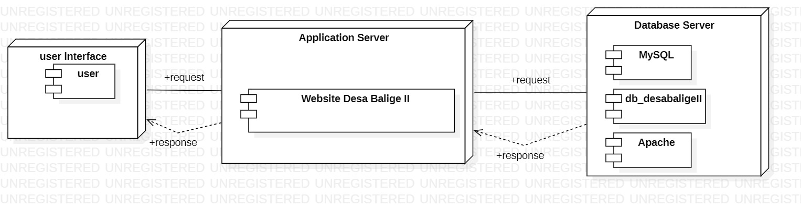
Gambar 1. Architecture Model

Pada komponen model sistem, terdapat 3 node, yaitu node user, application server dan database.
- User Interface Layer
Komponen model sistem yang pertama ialah user interface layer yang dimana komponen ini merupakan interface yang akan ditampilkan kepada user. User interface layer ini berisi berbagai informasi beserta fungsi-fungsi tentang desa Balige II, yang dapat diakses melalui web browser.

- Domain Layer
Bagian domain layer ini berfungsi mempresentasikan konsep beserta layanan yang akan diberikan oleh sistem. Application server akan mencari dan menyampaikan layanan yang diminta oleh user terhadap sistem kepada database.

- Data access Layer
Komponen yang ketiga adalah Data Access Layer. Data access layer yang akan dibuat merupakan layer yang terdiri dari basis data yang dapat mengakses, menyimpan serta mengedit data yang berkaitan dengan Website Desa Balige II. db_desabaligeII merupakan lapisan yang sangat penting karena menyimpan berbagai data yang telah diolah oleh admin.

Usecase Diagram
Use case diagram adalah diagram yang mendeskripsikan sebuah interaksi antara satu atau lebih aktor dengan sistem yang akan dibuat. Tampilan use case diagram dari website desa Balige II, dijelaskan pada gambar 2 berikut.
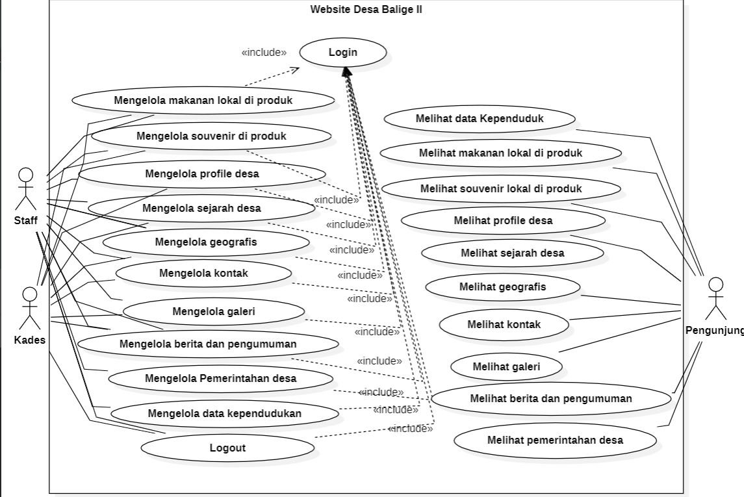
Gambar 2 Use Case Diagram Website Desa Balige II

Detailed Description of Components
Bab ini menjelaskan setiap modul atau subsistem dalam pengerjaan proyek Website Desa Balige II. Setiap modul atau subsistem akan disusun dan dijelaskan kedalam bentuk package diagram, class diagram, dan sequence diagram.

Complete Package Diagram
Package Diagram merupakan salah satu Structure UML Diagram yang menggambarkan “paket” kelas, use case, atau komponen sistem lainnya dan disertai dengan keterangan ketergantungan kelas satu dengan kelas lainnya. Package diagram merupakan sistem yang menunjukkan komponen-komponen yang berhubungan dan hubungan antar komponen- komponen tersebut.
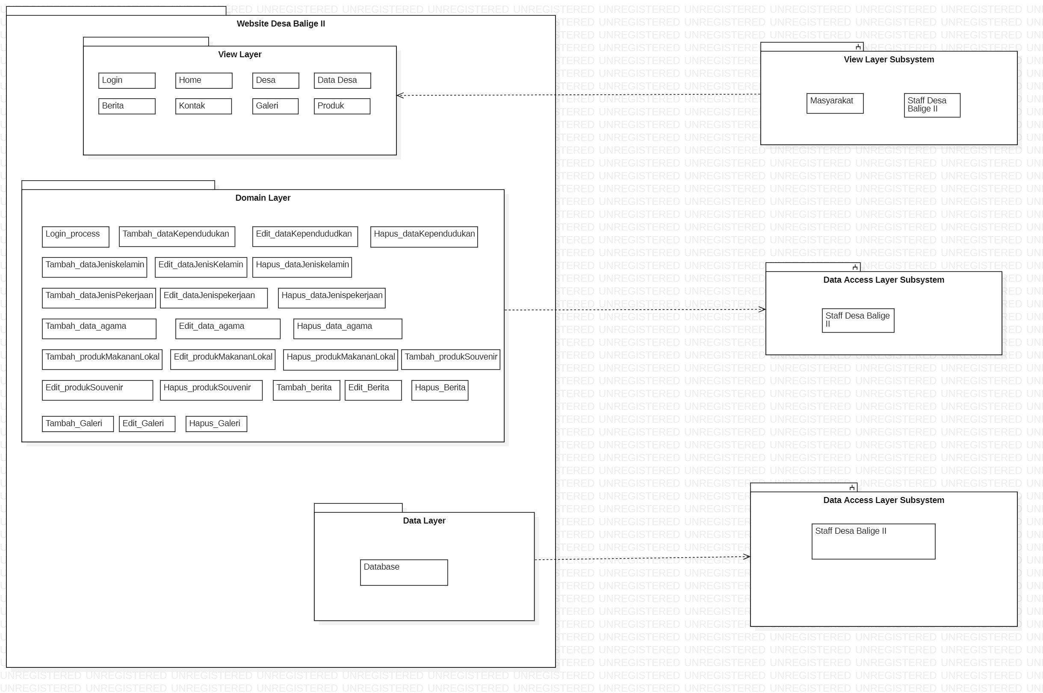
Gambar 3 Subsystem dari Website Desa Balige II

Complete Class Diagram
Class diagram adalah sebuah diagram yang menggambarkan struktur sistem dari segi pendefinisian kelas-kelas yang akan membangun sebuah sistem.
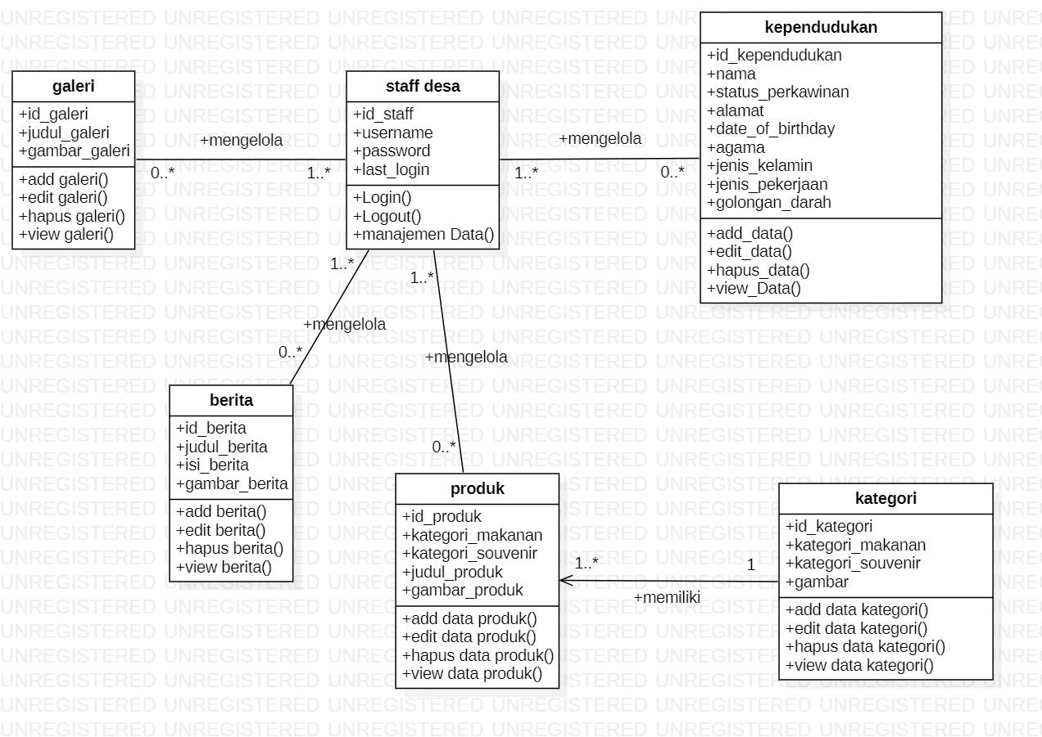
Gambar 4 Class diagram Website Desa Balige II

Dalam pembentukan class diagram ini terdapat 6 class dengan masing-masing atribut dan method yaitu:
- Galeri memiliki atribut id_galeri, judul_galeri, gambar_galeri, dan memiliki method add galeri, edit galeri, hapus galeri, view galeri.
- Berita memiliki atribut id_berita, judul, isi_berita, gambar, dan memiliki method add berita, edit berita, hapus berita, view berita.
- Produk memiliki atribut id_produk, kategori_makanan, kategori_souvenir, judul_produk, gambar_produk, dan memiliki method add produk, edit produk, hapus produk, view produk.
- Kategori memiliki atribut id_kategori, kategori_makanan, kategori_souvenir, gambar, dan memiliki method add data kategori, edit data kategori, hapus data kategori, view data kategori.
- Staff desa memiliki atribut id_staff, username, password, last_login, dan memiliki method login, logout, manajemen data.
- kependudukan memiliki atribut id_kependudukan, nama, status_perkawinan, alamat, date_of_birthday, agama, jenis_kelamin, jenis_pekerjaan, golongan_darah, dan memiliki method add data, edit data, hapus data, view data.
3.3. Complete Sequence Diagram
Sequence diagram adalah diagram yang menggambarkan alur proses yang terjadi pada user dan sistem terhadap suatu fungsi yang ada. Pada bagian ini akan dilampirkan sequence diagram yang akan menjelaskan setiap aliran aktivitas fungsi-fungsi yang ada dalam website Desa Balige II.

SD001: Sequence Diagram Login
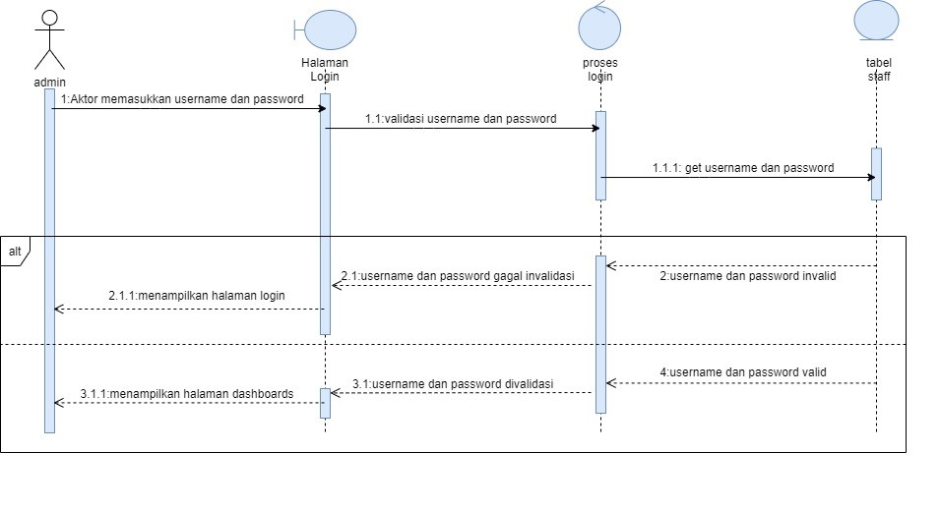
Gambar 5 Sequence Diagram Login
Gambar 5 merupakan rangkaian kegiatan aktor ketika ingin melakukan login ke dalam sistem

SD002: Sequence Diagram Menambah Data Kependudukan.
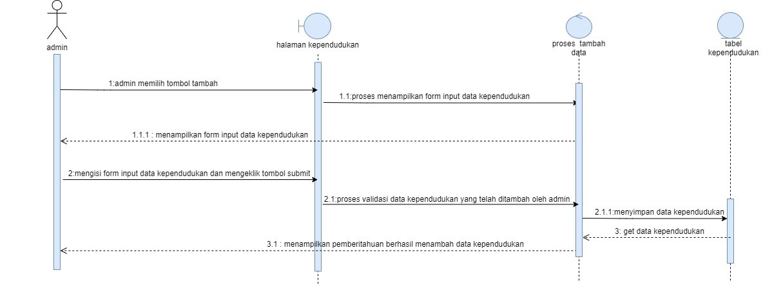
Gambar 6 Sequence Diagram Menambah Data Kependudukan
Gambar 6 merupakan rangkaian kegiatan aktor ketika ingin menambah data kependudukan ke dalam sistem

SD003: Sequence Diagram Mengedit Data Kependudukan
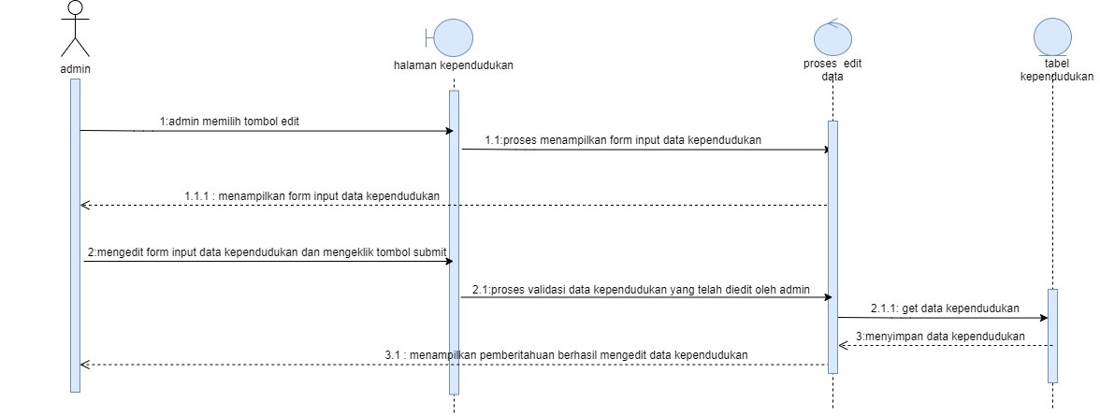
Gambar 7 Sequence Diagram Mengedit Data Kependudukan
Gambar 7 merupakan rangkaian kegiatan aktor ketika ingin mengedit data kependudukan di dalam sistem

SD004 Sequence Diagram Menghapus Data Kependudukan
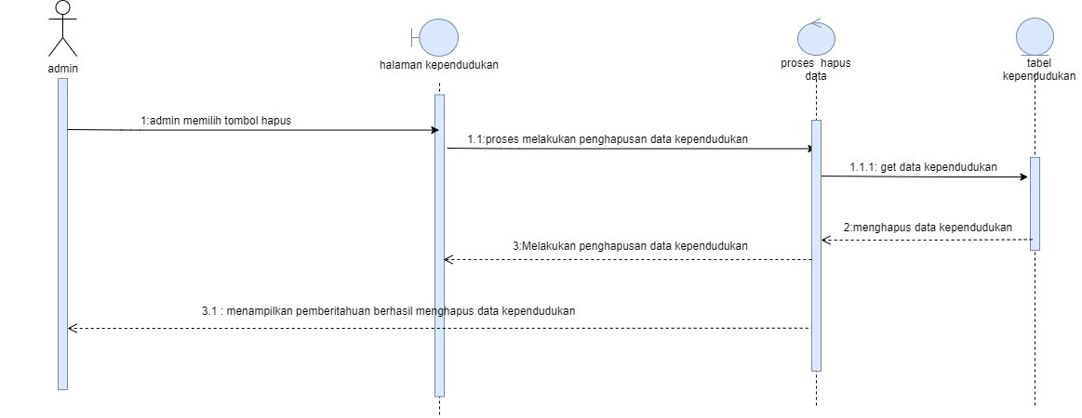
Gambar 8 Sequence Diagram Menghapus Data Kependudukan
Gambar 8 merupakan rangkaian kegiatan aktor ketika ingin menghapus data kependudukan di dalam sistem

SD005: Sequence Diagram Menambah Data Jenis Kelamin
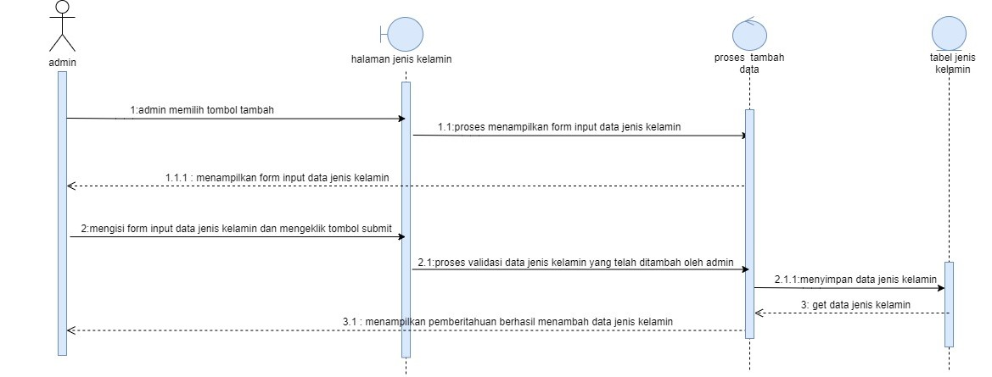
Gambar 9 Sequence Diagram Menambah Data Jenis Kelamin
Gambar 9 merupakan rangkaian kegiatan aktor ketika ingin menambah data jenis kelamin ke dalam sistem

SD006: Sequence Diagram Mengedit Data Jenis Kelamin
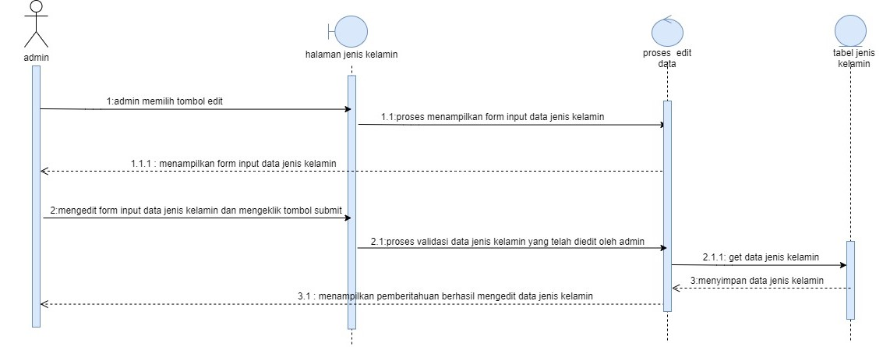
Gambar 10 Sequence Diagram Mengedit Data Jenis Kelamin
Gambar 10 merupakan rangkaian kegiatan aktor ketika ingin mengedit data jenis kelamin di dalam sistem

SD007 Sequence Diagram Menghapus Data Jenis Kelamin Kependudukan
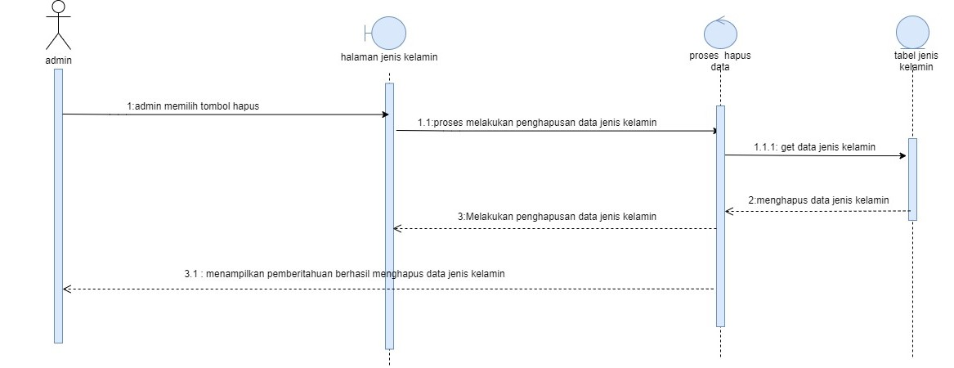
Gambar 11 Sequence Diagram Menghapus Data Jenis Kelamin
Gambar 11 merupakan rangkaian kegiatan aktor ketika ingin menghapus data jenis kelamin di dalam sistem

SD008: Sequence Diagram Menambah Data Jenis Pekerjaan
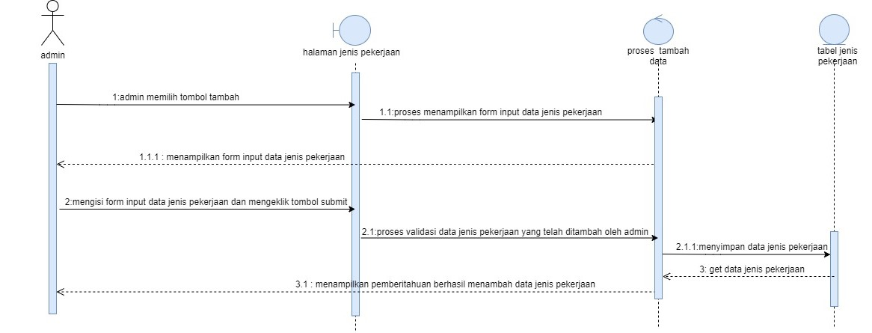
Gambar 12 Sequence Diagram Menambah Data Jenis Pekerjaan
Gambar 12 merupakan rangkaian kegiatan aktor ketika ingin menambah data jenis pekerjaan ke dalam sistem

SD009: Sequence Diagram Mengedit Data Jenis Pekerjaan
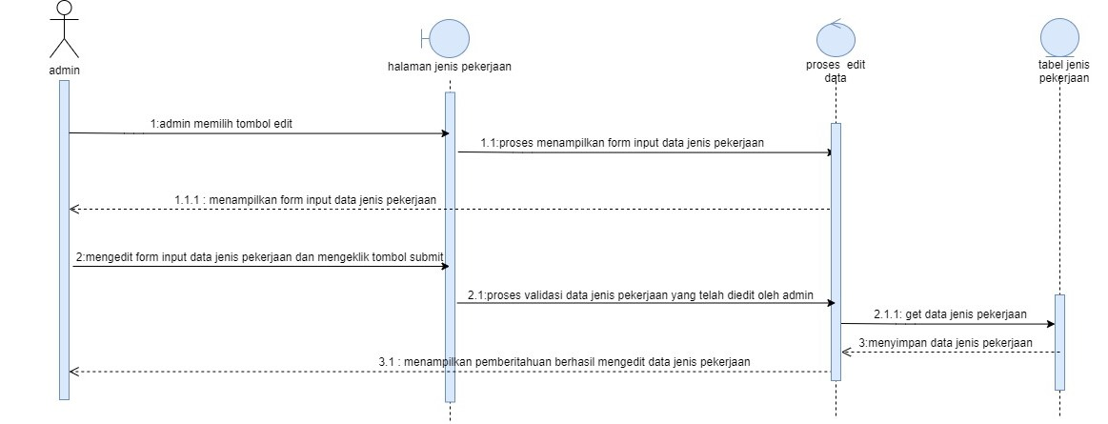
Gambar 13 Sequence Diagram Mengedit Data Jenis Pekerjaan
Gambar 13 merupakan rangkaian kegiatan aktor ketika ingin mengedit data jenis pekerjaan di dalam sistem

SD010 Sequence Diagram Menghapus Jenis Pekerjaan
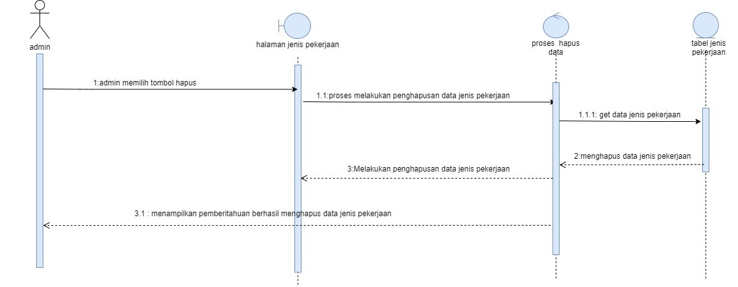
Gambar 14 Sequence Diagram Menghapus Data Jenis Pekerjaan
Gambar 14 merupakan rangkaian kegiatan aktor ketika ingin menghapus data jenis pekerjaan di dalam sistem

SD011: Sequence Diagram Menambah Data Agama
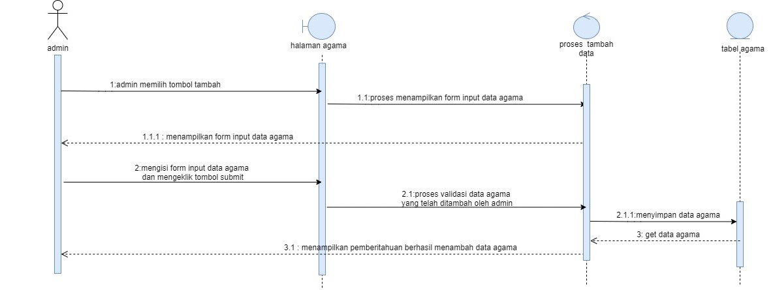
Gambar 15 Sequence Diagram Menambah Data Agama
Gambar 15 merupakan rangkaian kegiatan aktor ketika ingin menambah data agama ke dalam sistem

SD012: Sequence Diagram Mengedit Data Agama
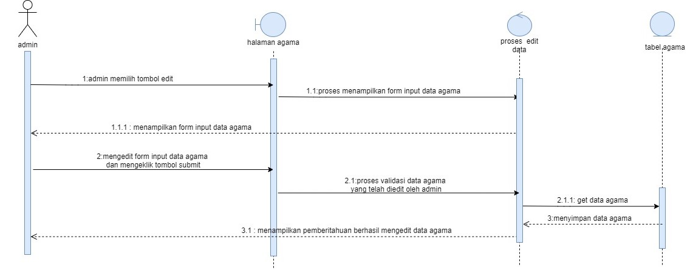
Gambar 16 Sequence Diagram Mengedit Data Agama
Gambar 16 merupakan rangkaian kegiatan aktor ketika ingin mengedit data agama di dalam sistem

SD013 Sequence Diagram Menghapus Data Agama
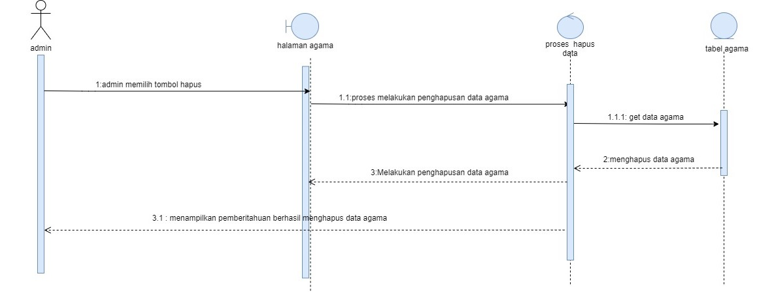
Gambar 17 Sequence Diagram Menghapus Data Agama
Gambar 17 merupakan rangkaian kegiatan aktor ketika ingin menghapus data agama di dalam sistem

SD014: Sequence Diagram Menambah Produk Desa
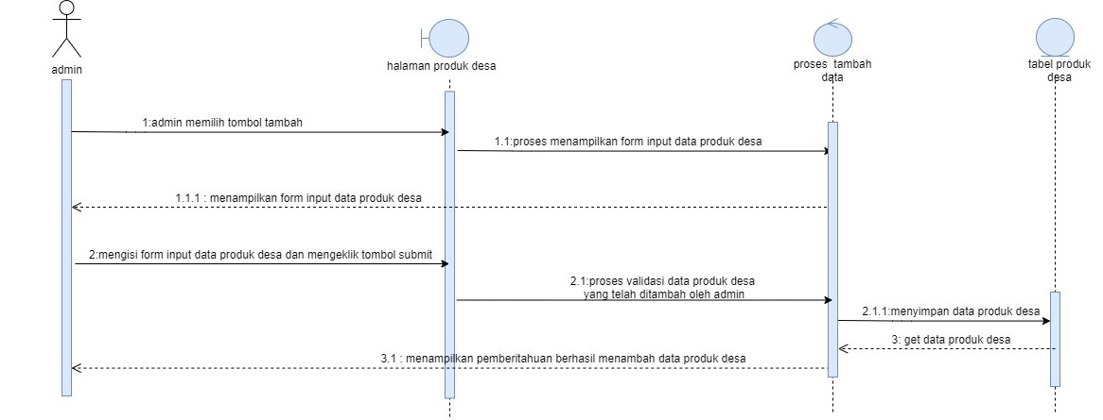
Gambar 18 Sequence Diagram Menambah Produk Desa
Gambar 18 merupakan rangkaian kegiatan aktor ketika ingin menambah produk desa ke dalam sistem

SD015: Sequence Diagram Mengedit Produk Desa
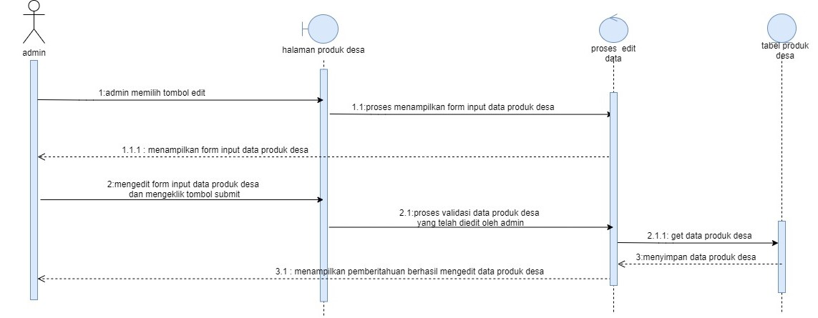
Gambar 19 Sequence Diagram Mengedit Produk Desa
Gambar 19 merupakan rangkaian kegiatan aktor ketika ingin mengedit produk desa di dalam sistem

SD016 Sequence Diagram Menghapus Produk Desa
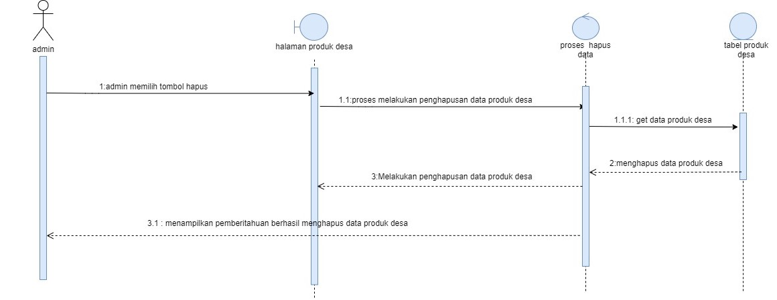
Gambar 20 Sequence Diagram Menghapus Produk Desa
Gambar 20 merupakan rangkaian kegiatan aktor ketika ingin menghapus produk desa di dalam sistem

SD017: Sequence Diagram Menambah Berita Desa
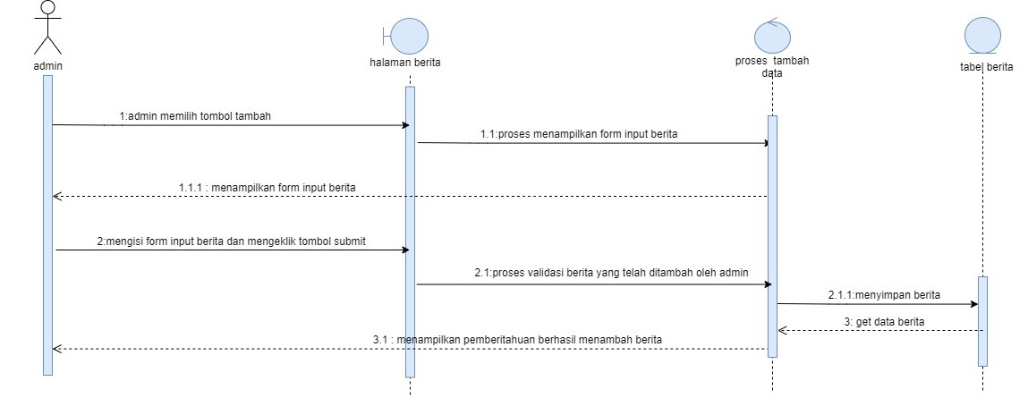
Gambar 21 Sequence Diagram Menambah Berita Desa
Gambar 21 merupakan rangkaian kegiatan aktor ketika ingin menambah berita desa ke dalam sistem

SD018: Sequence Diagram Mengedit Berita Desa
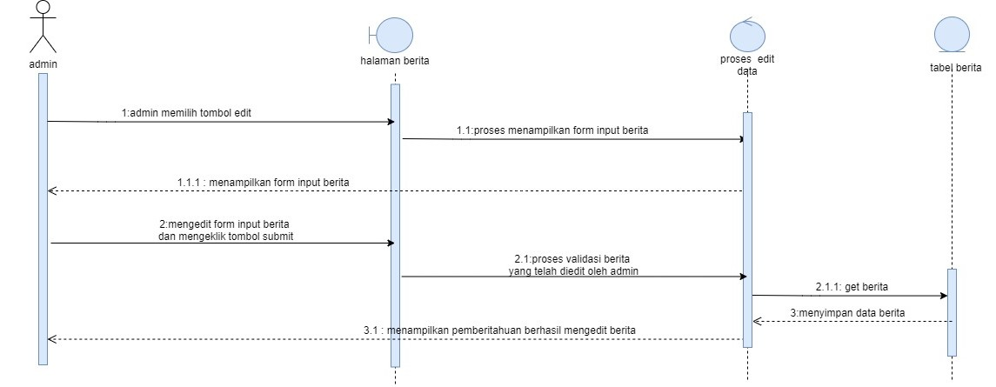
Gambar 22 Sequence Diagram Mengedit Berita Desa
Gambar 22 merupakan rangkaian kegiatan aktor ketika ingin mengedit berita desa di dalam sistem

SD019: Sequence Diagram Menghapus Berita Desa
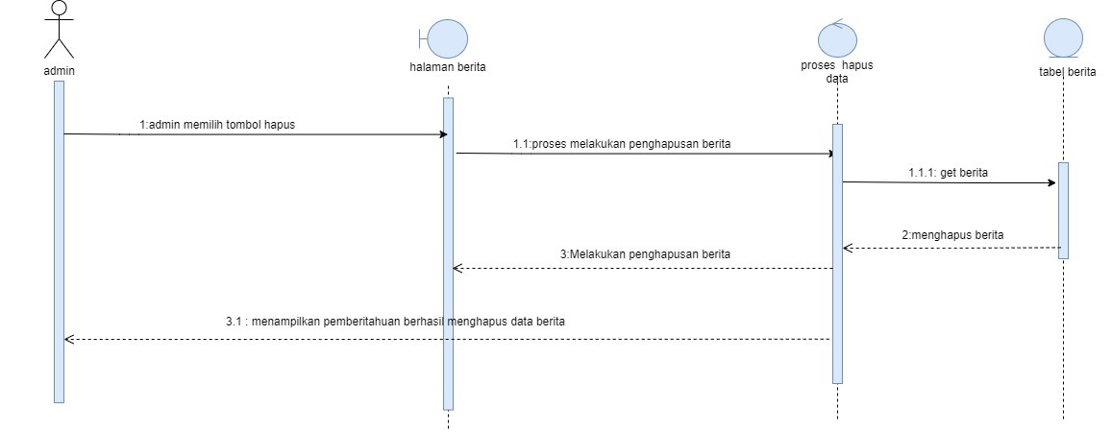
Gambar 23 Sequence Diagram Menghapus Berita Desa
Gambar 23 merupakan rangkaian kegiatan aktor ketika ingin menghapus berita desa di dalam sistem

SD023: Sequence Diagram Menambah Galeri Desa
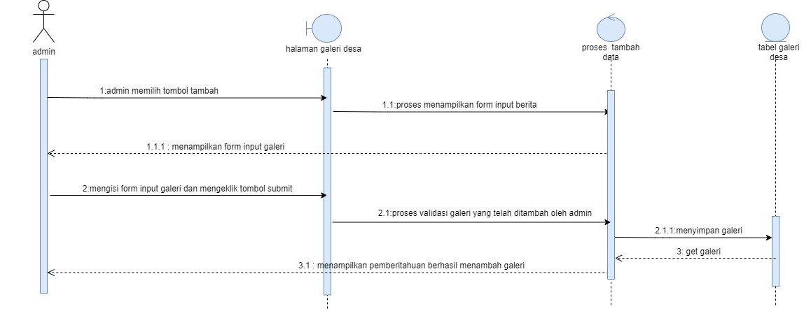
Gambar 24 Sequence Diagram Menambah Galeri Desa
Gambar 24 merupakan rangkaian kegiatan aktor ketika ingin menambah galeri desa ke dalam sistem

SD024: Sequence Diagram Mengedit Galeri Desa
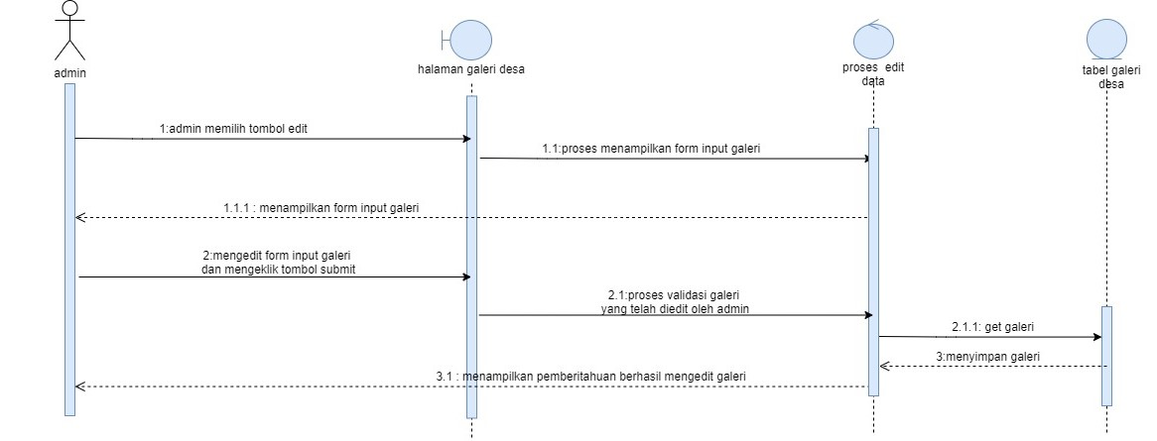
Gambar 25 Sequence Diagram Mengedit Galeri Desa
Gambar 25 merupakan rangkaian kegiatan aktor ketika ingin mengedit galeri desa di dalam sistem

SD024 Sequence Diagram Menghapus Galeri Desa
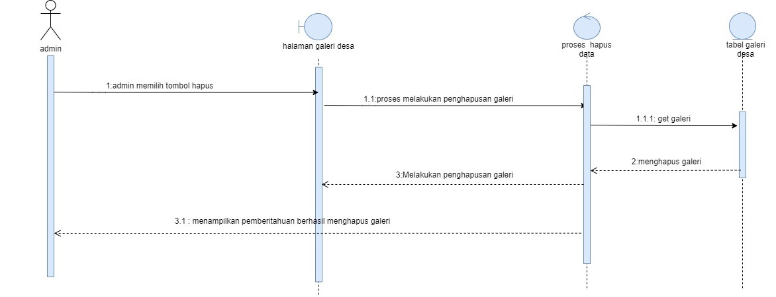
Gambar 26 Sequence Diagram Menghapus Galeri Desa
Gambar 26 merupakan rangkaian kegiatan aktor ketika ingin menghapus galeri desa di dalam sistem

SD024 Sequence Diagram Log Out
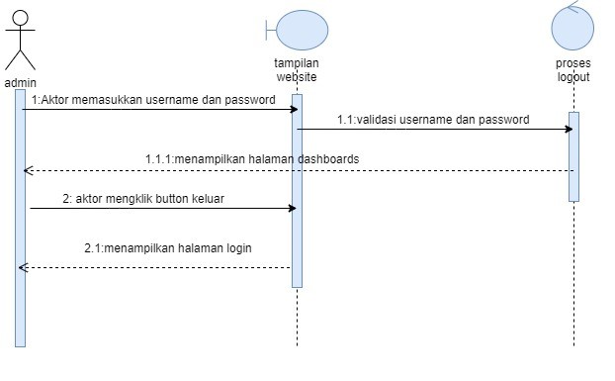
Gambar 27 Sequence Diagram Logout
Gambar 27 merupakan rangkaian kegiatan aktor ketika ingin logout dari sistem

Data Design
Data mengenai website Desa Balige II disimpan dalam sebuah relational database. Setiap tabel yang terbentuk akan dideskripsikan melalui relasi antar tabel. Subbab berikut akan berisi deskripsi data yang digunakan pada website Desa Balige II.

Data description
Pada proyek akhir ini terdapat 12 tabel yang digunakan. Daftar deskripsi tabel dan atribut yang digunakan dalam website Desa Balige II adalah sebagai berikut.
- Tabel users
Tabel 4 dibawah ini merupakan isi daftar atribut yang ada pada tabel users.
Tabel 4 Tabel Users
Attribute name | Attribute type | Attribute size
Id | bigint | 20
Name | varchar | 255
email | varchar | 255
Email_verified_at | timestamp | -
password | varchar | 255
Two_factor_secret | text | -
Two_factor_recovery_codes | text | -
Two_factor_confirmed_at | timestamp | -
Remember_token | varchar | 100
Current_team_id | bigint | 20
Profile_photo_path | varchar | 2048
Created at | timestamp | -
Updated at | timestamp | -

- Tabel kependudukan
Tabel 5 dibawah ini merupakan isi daftar atribut yang ada pada tabel kependudukan.

Tabel 5 Tabel Kependudukan
Attribute name | Attribute type | Attribute size
Id_kependudukan | bigint | 20
Name | varchar | 255
status | enum | -
alamat | timestamp | -
password | varchar | 255
date_of_birth | date | -
agama | enum | -
Created at | timestamp | -
Updated at | timestamp | -
Deleted_at | Timestamp | -

- Tabel produk
Tabel 6 dibawah ini merupakan isi daftar atribut yang ada pada tabel produk..
Tabel 6 Tabel Produk
Attribute name | Attribute type | Attribute size
Id | bigint | 20
Judul_produk | varchar | 255
Isi_produk | varchar | 255
Brand_image | varchar | 255
Created at | timestamp | -
Updated at | timestamp | -

- Table categories
Tabel 7 dibawah ini merupakan isi daftar atribut yang ada pada tabel categories.
Tabel 7 Tabel Categories
Attribute name | Attribute type | Attribute size
Id | bigint | 20
User_id | int | 11
Category_name | varchar | 255
Created at | timestamp | -
Updated at | timestamp | -
Deleted_at | timestamp | -

- Table galeris
Tabel 8 dibawah ini merupakan isi daftar atribut yang ada pada tabel galleries.

Tabel 8 Tabel galeri
Attribute name | Attribute type | Attribute size
Id | bigint | 20
Judul_galeri | varchar | 255
Brand_image | varchar | 255
deskripsi | varchar | 255
Created at | timestamp | -
Updated at | timestamp | -

- Table berita
Tabel 9 dibawah ini merupakan isi daftar atribut yang ada pada tabel berita.
Tabel 9 Tabel Berita
Attribute name | Attribute type | Attribute size
Id | bigint | 20
Judul_berita | varchar | 255
Isi_berita | varchar | 255
Brand_image | varchar | 255
Created at | timestamp | -
Updated at | timestamp | -

- Table struktur
Tabel 10 dibawah ini merupakan isi daftar atribut yang ada pada tabel struktur.
Tabel 10 Tabel Struktur
Attribute name | Attribute type | Attribute size
Id | bigint | 20
nama | varchar | 255
jabatan | varchar | 255
Brand_image | varchar | 255
Created at | timestamp | -
Updated at | timestamp | -

- Tabel Migrations
Tabel 11 dibawah ini merupakan isi daftar atribut yang ada pada tabel migrations.
Tabel 11 Tabel Migrations
Attribute name | Attribute type | Attribute size
Id | int | 10
migrations | varchar | 255
batch | int | 11
Brand_image | varchar | 255

- Tabel failed_jobs
Tabel 12 dibawah ini merupakan isi daftar atribut yang ada pada tabel failed_jobs.

Tabel 12 Tabel Failed_Jobs
Attribute name | Attribute type | Attribute size
Id | bigint | 20
uuid | varchar | 255
connection | text | -
queue | text | -
payload | longtext | -
Failed_at | timestamp | -

- Tabel sessions
Tabel 13 dibawah ini merupakan isi daftar atribut yang ada pada tabel sessions.
Tabel 13 Tabel Sessions
Attribute name | Attribute type | Attribute size
Id | varchar | 255
user_id | bigint | 20
Ip_address | varchar | 45
User_agent | text | -
payload | longtext | -
Last_activity | int | 11

- Tabel personal_access_tokens
Tabel 14 dibawah ini merupakan isi daftar atribut yang ada pada tabel personal_access_token.
Tabel 14 Tabel Personal_Access_Token
Attribute name | Attribute type | Attribute size
Id | bigint | 20
Tokenable_type | varchar | 255
Tokenable_id | bigint | 20
name | varchar | 255
token | varchar | 64
abilities | text | -
Last_used_at | timestamp | -
Created at | timestamp | -
Updated at | timestamp | -

- Tabel password_resets
Tabel 15 dibawah ini merupakan isi daftar atribut yang ada pada tabel passwords_resets.

Tabel 15 Password_resets
Attribute name | Attribute type | Attribute size
Email | varchar | 255
token | warchar | 255
Created at | timestamp | -

Data dictionary
Data Dictionary merupakan bagian yang penting dalam database. Data Dictionary berbentuk beberapa tabel dan view yang dipakai sebagai referensi menyediakan informasi tentang database secara terpadu mengenai Website Desa Balige II.
Adapun data dictionary dalam database website Desa Balige II terlampir dalam subbab berikut.

Tabel Users

Indentifikasi/Nama : users
Deskripsi isi : Tabel ini berisi data tentang users
Jenis : Master
Volume : 13 rows
Primary Key : id

Tabel 16 Tabel users
Id Field | Deskripsi | Type & Length | Null | Default | Keterangan
Id | Berisi id users | bigint | NO | 20 | Primary key
Name | Berisi name | Varchar (255) | NO | 255 | Attribute Non Key
email | Berisi email | Varchar (255) | NO | 255 | Attribute Non Key
Email_verified_at | Waktu verifikasi email | timestamp | NO | - | Attribute Non Key
password | Berisi password | varchar | NO | 255 | Attribute Non Key
Two_factor_secret | Berisi teks | text | NO | - | Attribute Non Key
Two_factor_recovery_codes | Berisi teks | text | NO | - | Attribute Non Key
Two_factor_confirmed_at | Berisi waktu | timestamp | NO | - | Attribute Non Key
Remember_token | Berisi teks | Varchar (100) | NO | 100 | Attribute Non Key
Current_team_id | Berisi id | bigint | NO | 20 | Attribute Non Key
Profile_photo_path | Berisi gambar | Varchar(2048) | NO | 2048 | Attribute Non Key
Created at | Berisi waktu | timestamp | NO | - | Attribute Non Key
Updated at | Berisi waktu | timestamp | NO | - | Attribute Non Key

Tabel kependudukan

Indentifikasi/Nama : kependudukan
Deskripsi isi : Tabel ini berisi data tentang kependudukan
Jenis : Master
Volume : 10 rows
Primary Key : id_kependudukan

Tabel 17 Tabel Kependudukan
Id Field | Deskripsi | Type & Length | Null | Default | Keterangan
Id_kependudukan | Berisi id | bigint | NO | 20 | Primary key
Name | Berisi nama | varchar | NO | 255 | Attribute Non Key
status | Berisi status | enum | NO | - | Attribute Non Key
alamat | Berisi alamat | timestamp | NO | - | Attribute Non Key
password | Berisi password | varchar | NO | 255 | Attribute Non Key
date_of_birth | Berisi tanggal | date | NO | - | Attribute Non Key
agama | Berisi Agama | enum | NO | - | Attribute Non Key
Created at | Berisi waktu | timestamp | NO | - | Attribute Non Key
Updated at | Berisi waktu | timestamp | NO | - | Attribute Non Key
Deleted_at | Berisi waktu | Timestamp | NO | - | Attribute Non Key

Tabel produk

Indentifikasi/Nama : produk
Deskripsi isi : Tabel ini berisi data tentang produk
Jenis : Master
Volume : 10 rows

Tabel 18 Tabel Produk
Id Field | Deskripsi | Type & Length | Null | Default | Keterangan
Id | Berisi id | bigint | NO | 20 | Primary key
Judul_produk | Berisi judul | varchar | NO | 255 | Attribute Non Key
Isi_produk | Berisiteks | varchar | NO | 255 | Attribute Non Key
Brand_image | Berisi gambar | varchar | NO | 255 | Attribute Non Key
Created at | Berisi waktu | timestamp | NO | - | Attribute Non Key
Updated at | Berisi waktu | timestamp | NO | - | Attribute Non Key

Tabel categories

Indentifikasi/Nama : categories
Deskripsi isi : Tabel ini berisi data tentang categories
Jenis : Master
Volume : 10 rows

Tabel 19 Tabel Categories
Id Field | Deskripsi | Type & Length | Null | Default | Keterangan
Id | Berisi id | bigint | NO | 20 | Primary key
User_id | Berisi id | int | NO | 11 | Attribute Non Key
Category_name | Berisi nama | varchar | NO | 255 | Attribute Non Key
Created at | Berisi waktu | timestamp | NO | - | Attribute Non Key
Updated at | Berisi waktu | timestamp | NO | - | Attribute Non Key
Deleted_at | Berisi waktu | timestamp | NO | - | Attribute Non Key

Tabel galeri

Indentifikasi/Nama : galeri
Deskripsi isi : Tabel ini berisi data tentang galeri
Jenis : Master
Volume : 10 rows

Tabel 20 Tabel galeri
Id Field | Deskripsi | Type & Length | Null | Default | Keterangan
Id | Berisi id | bigint | NO | 20 | Primary key
Judul_galeri | Berisi judul | varchar | NO | 255 | Attribute Non Key
Brand_image | Berisi gambar | varchar | NO | 255 | Attribute Non Key
deskripsi | Berisi deskripsi | varchar | NO | 255 | Attribute Non Key
Created at | Berisi waktu | timestamp | NO | - | Attribute Non Key
Updated at | Berisi waktu | timestamp | NO | - | Attribute Non Key

Tabel berita

Indentifikasi/Nama : berita
Deskripsi isi : Tabel ini berisi data tentang berita
Jenis : Master
Volume : 10 rows
Tabel 21 Tabel Berita
Id Field | Deskripsi | Type & Length | Null | Default | Keterangan
Id | Berisi id | bigint | NO | 20 | Primary key
Judul_berita | Berisi judul | varchar | NO | 255 | Attribute Non Key
Isi_berita | Berisi isi | varchar | NO | 255 | Attribute Non Key
Brand_image | Berisi gambar | varchar | NO | 255 | Attribute Non Key
Created at | Berisi waktu | timestamp | NO | - | Attribute Non Key
Updated at | Berisi waktu | timestamp | NO | - | Attribute Non Key

Tabel struktur

Indentifikasi/Nama : struktur
Deskripsi isi : Tabel ini berisi data tentang struktur
Jenis : Master
Volume : 10 rows
Tabel 22 Tabel Struktur
Id Field | Deskripsi | Type & Length | Null | Default | Keterangan
Id | Berisi id | bigint | NO | 20 | Primary key
nama | Berisi nama | varchar | NO | 255 | Attribute Non Key
jabatan | Berisi jabatan | varchar | NO | 255 | Attribute Non Key
Brand_image | Berisi gambar | varchar | NO | 255 | Attribute Non Key
Created at | Berisi waktu | timestamp | NO | - | Attribute Non Key
Updated at | Berisi waktu | timestamp | NO | - | Attribute Non Key

User Interface Design
Bab ini menjelaskan tentang desain tampilan sistem yang akan tampak pada user. Bagian ini terdiri atas overview of user interface dan screen images dari Website Desa Balige II.

Overview of User Interface
Adapun fungsi-fungsi yang terdapat dalam sistem informasi Desa Balige II adalah sebagai berikut:
- Fungsi login
Digunakan oleh admin/staff untuk dapat masuk dan mengakses sistem.
- Fungsi menambah komentar
Digunakan oleh user/masyrakat desa untuk melakukan pengajuan komentar yang nantinya sistem akan secara otomatis mengirimkan hasil inputan dari user ke admin.
- Fungsi menambah data kependudukan
Digunakan oleh admin/staff untuk menambahkan data penduduk. Nantinya data masyarakat akan digunakan untuk membuat data kependudukan di Sistem Informasi desa Balige II.
- Fungsi mengedit data kependudukan
Digunakan oleh admin/staff untuk melakukan perubahan terhadap data kependudukan masyarakat yang salah.
- Fungsi menghapus data kependudukan
Digunakan oleh admin/staff untuk menghapus data kependudukan masyarakat yang tidak dibutuhkan lagi.
- Fungsi menambahkan data jenis kelamin
Digunakan oleh admin/staff untuk menambahkan data jenis kelamin di Sistem Informasi Desa Balige II.
- Fungsi mengedit data jenis kelamin
Digunakan oleh admin/staff untuk melakukan perubahan data jenis kelamin yang salah.
- Fungsi menghapus data jenis kelamin
Digunakan oleh admin/staff untuk menghapus data jenis kelamin yang tidak dibutuhkan lagi.
- Fungsi menambahkan data jenis pekerjaan masyarakat
Digunakan oleh admin/staff untuk menambahkan data jenis pekerjaan masyarakat di Sistem Informasi Desa Balige II.
- Fungsi mengedit data jenis pekerjaan masyarakat
Digunakan oleh admin/staff untuk melakukan perubahan data jenis pekerjaan masyarakat yang salah.
- Fungsi menghapus data jenis pekerjaan masyarakat
Digunakan oleh admin/staff untuk menghapus data jenis pekerjaan masyarakat yang tidak dibutuhkan lagi.
- Fungsi menambahkan data agama
Digunakan oleh admin/staff untuk menambahkan data agama masyarakat di Sistem Informasi Desa Balige II.
- Fungsi mengedit data agama
Digunakan oleh admin/staff untuk melakukan perubahan data jenis golongan darah yang salah.
- Fungsi menghapus data jenis golongan darah
Digunakan oleh admin/staff untuk menghapus data agama yang tidak dibutuhkan lagi.
- Fungsi menambah produk desa
Digunakan oleh admin/staff untuk menambahkan produk desa yang berupa makanan lokal atau souvenir di Sistem Informasi Desa Balige II.
- Fungsi mengedit produk desa
Digunakan oleh admin/staff untuk melakukan perubahan terdapat data makanan lokal/souvenir yang salah.
- Fungsi menghapus produk desa
Digunkan oleh admin/staff untuk menghapus data makanan lokal atau souvenir yang tidak dibutuhkan lagi.
- Fungsi menambah berita dan pengumuman desa
Digunakan oleh admin/staff untuk menambahkan berita dan pengumuman desa di Sistem Informasi Desa Balige II
- Fungsi mengedit berita dan pengumuman desa
Digunakan oleh admin/staff untuk melakukan perubahan pada data berita dan pengumuman desa yang salah.
- Fungsi menghapus berita dan pengumuman desa
Digunakan oleh admin/staff untuk menghapus data berita dan pengumuman desa yang tidak dibutuhkan lagi.
- Fungsi menambah galeri
Digunakan oleh admin/staff untuk menambahkan galeri di Sistem Informasi Desa Balige II
- Fungsi mengedit galeri
Digunakan oleh admin/staff untuk melakukan perubahan pada data galeri yang salah.
- Fungsi menghapus galeri
Digunakan oleh admin/staff untuk menghapus galeri yang tidak dibutuhkan lagi.
- Fungsi Logout
Digunakan oleh admin/staff untuk dapat keluar dari halaman website sistem informasi desa balige II

Screen Images
Screen images dari website balige II adalah sebagai berikut.
Tampilan halaman Login terlampir pada gambar 28.

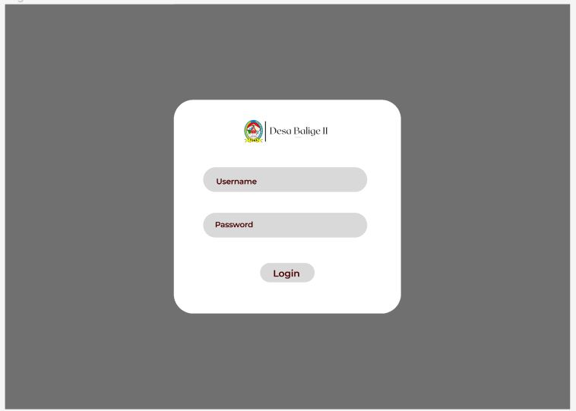
Gambar 28 Tampilan Halaman Login

Tampilan halaman dashboard terlampir pada gambar 29.
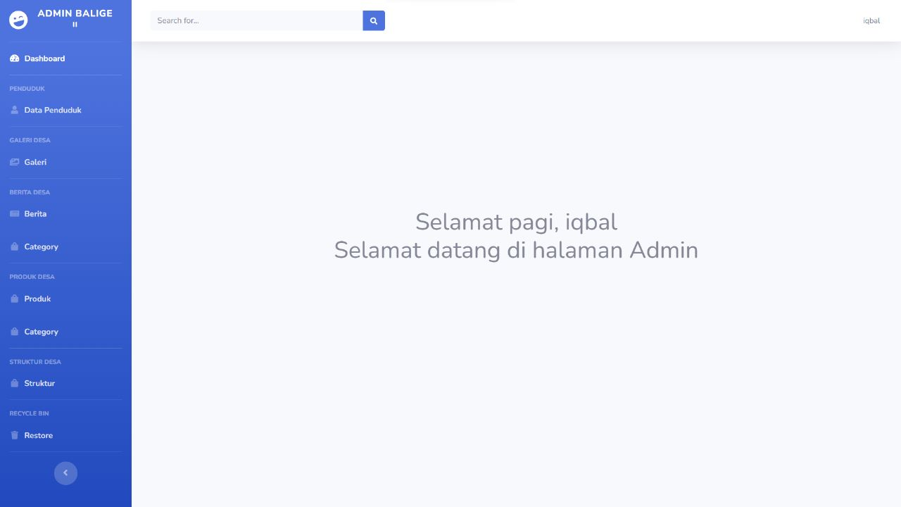
Gambar 29 Tampilan Halaman Dashboard

Tampilan halaman data kependudukan terlampir pada gambar 30.
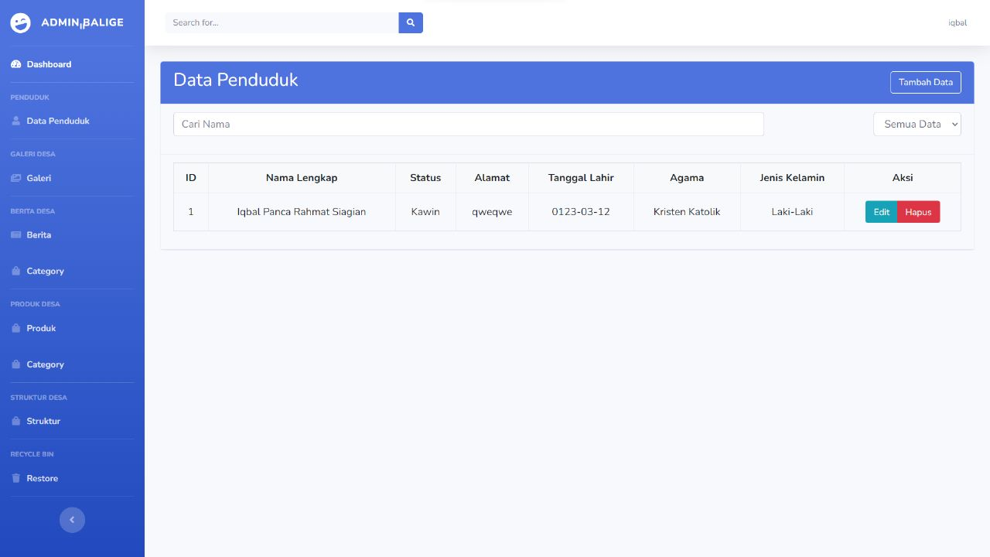
Gambar 30 Tampilan Halaman Data Kependudukan

Tampilan halaman menambah data kependudukan data terlampir pada gambar 31.
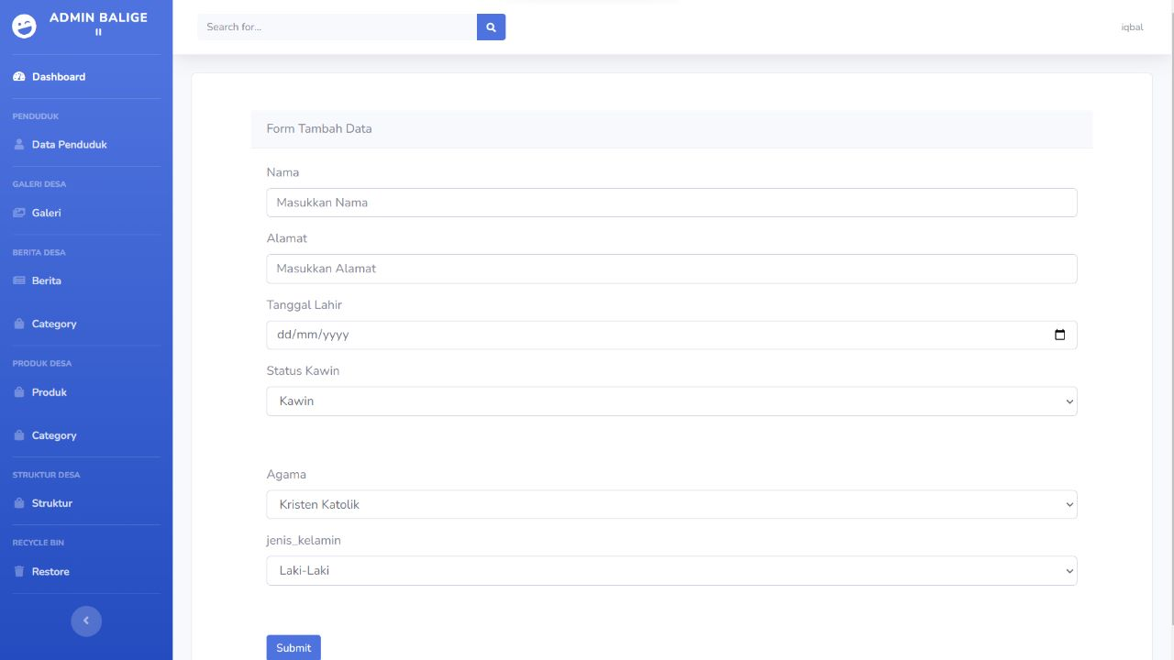
Gambar 31 Tampilan Halaman Menambah Data Kependudukan

Tampilan halaman mengedit data kependudukan terlampir pada gambar 32.
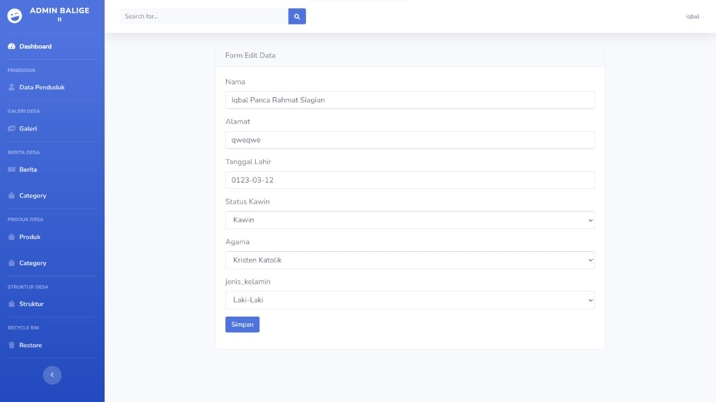
Gambar 32 Tampilan Halaman Mengedit Data Kependudukan

Tampilan halaman galeri terlampir pada gambar 33.
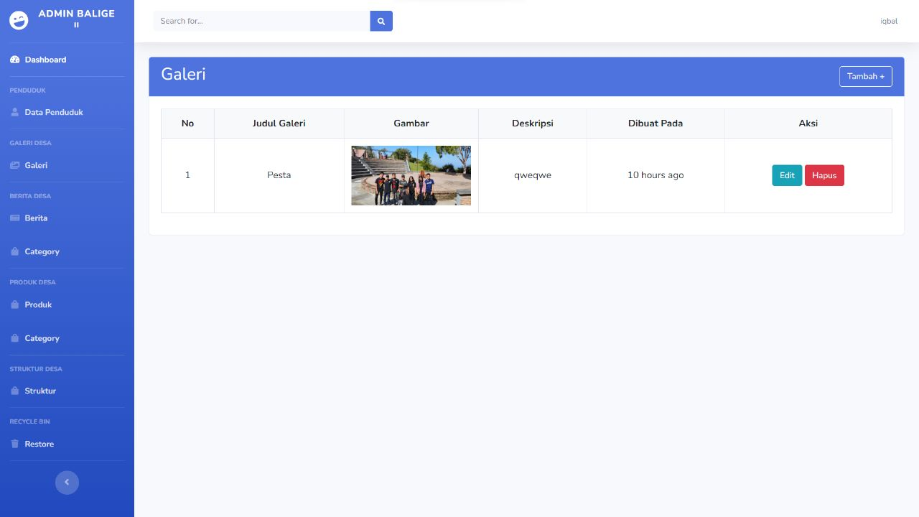
Gambar 33 Tampilan Halaman Galeri

Tampilan halaman menambah galeri terlampir pada gambar 34.
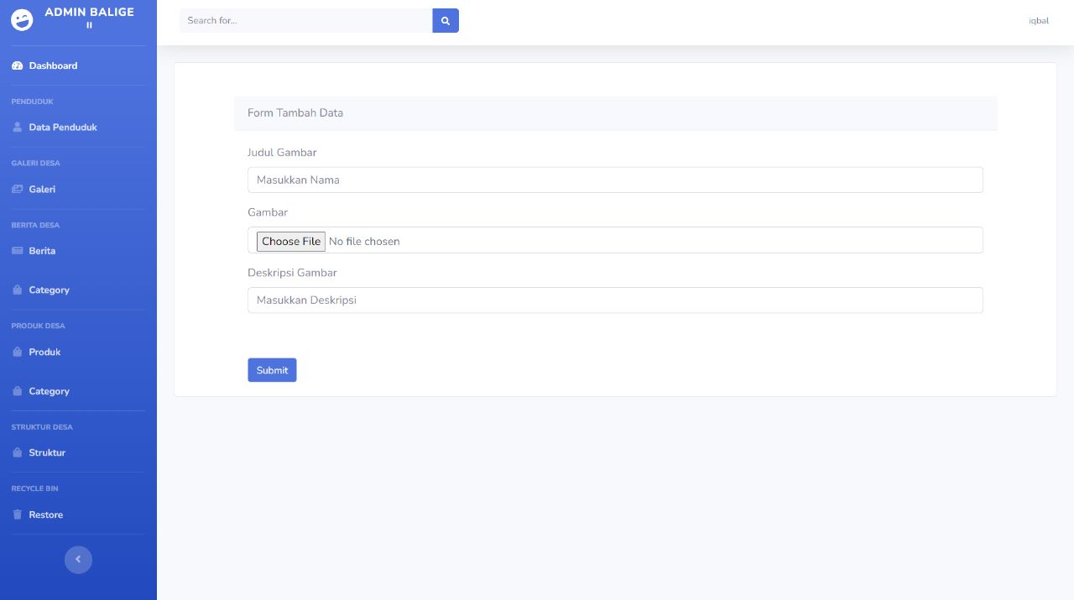
Gambar 34 Tampilan Halaman Menambah Galeri
Tampilan halaman mengedit galeri terlampir pada gambar 35.
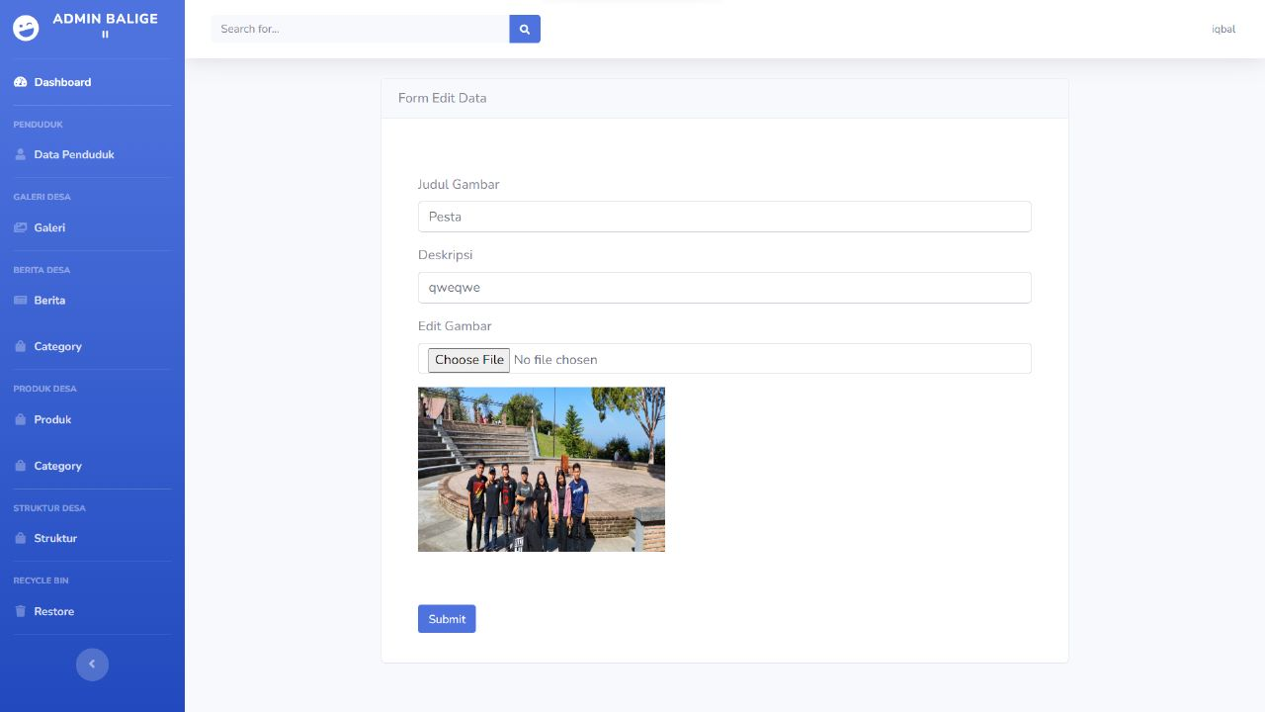
Gambar 35 Tampilan Halaman Mengedit Galeri

Tampilan halaman Berita terlampir pada gambar 36.
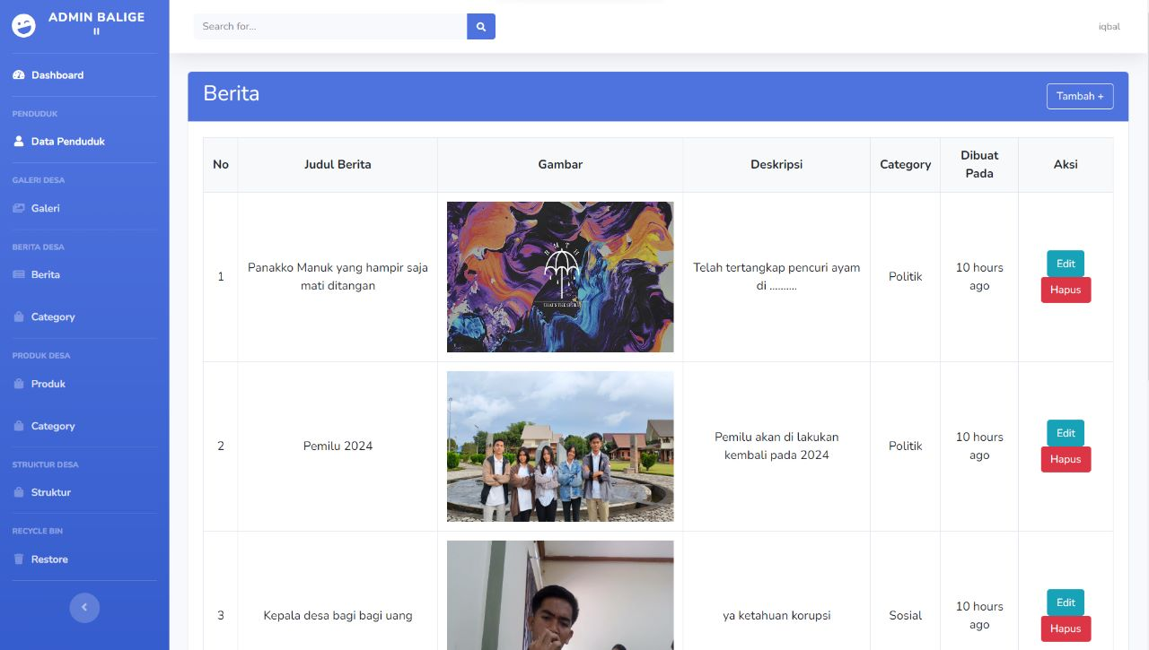
Gambar 36 Tampilan Halaman Berita

Tampilan halaman menambah berita terlampir pada gambar 37.
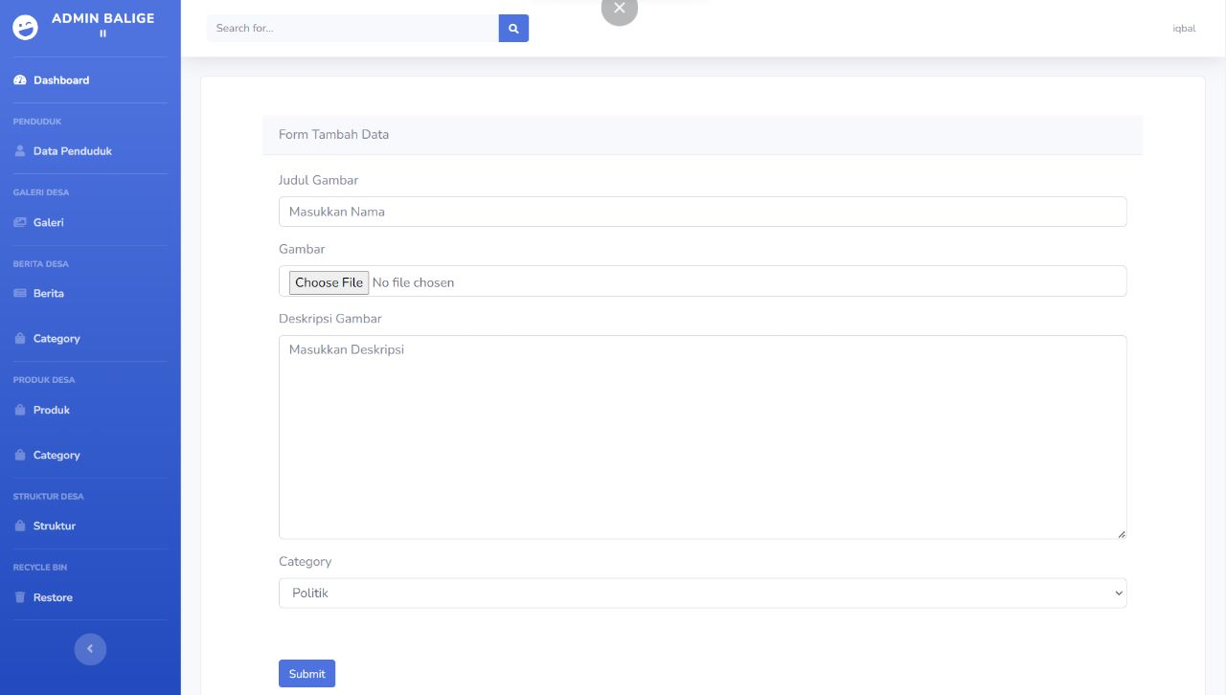
Gambar 37 Tampilan Halaman Menambah Berita

Tampilan halaman data kependudukan terlampir pada gambar 38.
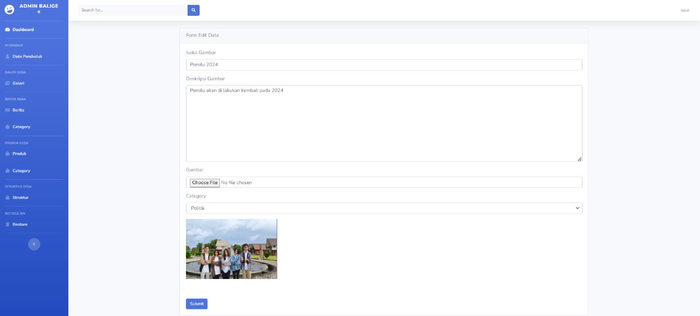
Gambar 38Tampilan Halaman Mengedit Berita

Tampilan halaman kategori berita terlampir pada gambar 39.
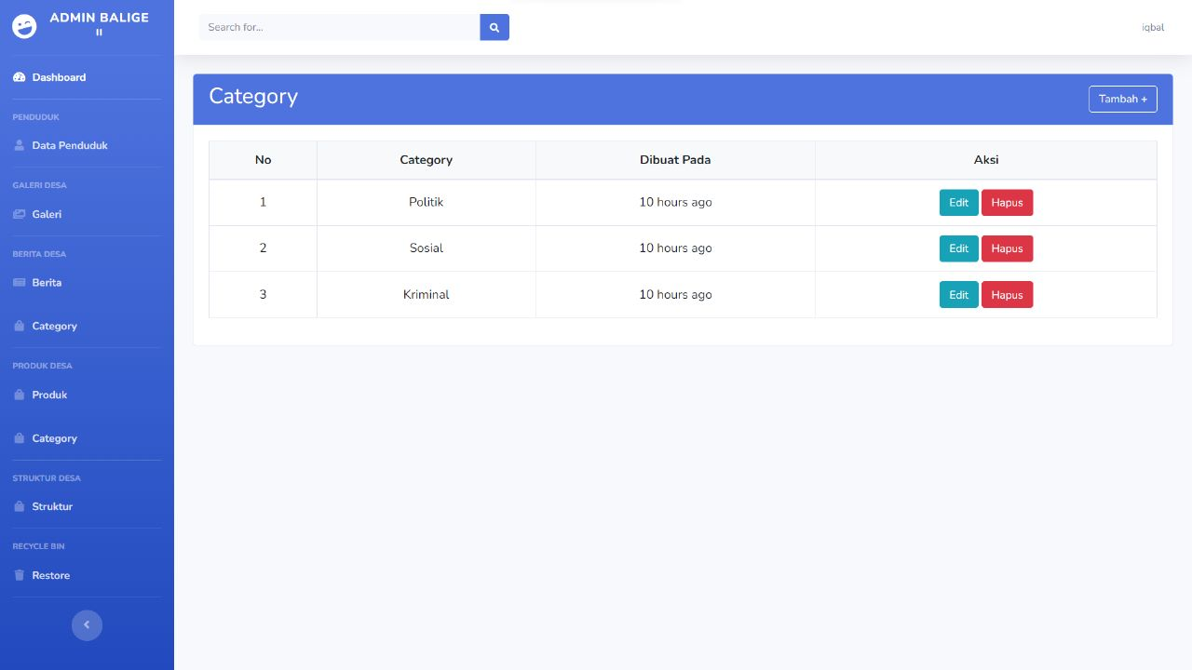
Gambar 39 Tampilan Halaman Kategori Berita

Tampilan halaman data produk terlampir pada gambar 40.
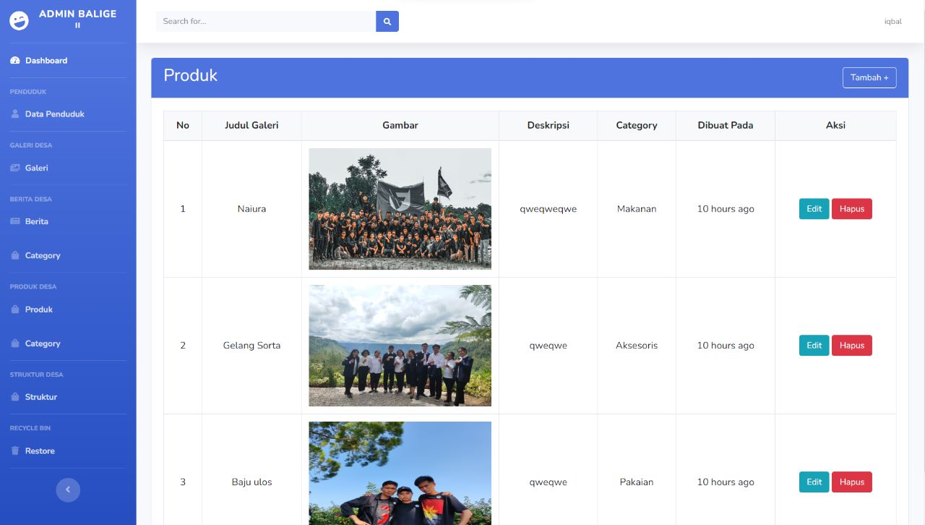
Gambar 40 Tampilan Halaman Data Produk

Tampilan halaman menambah data produk terlampir pada gambar 41.
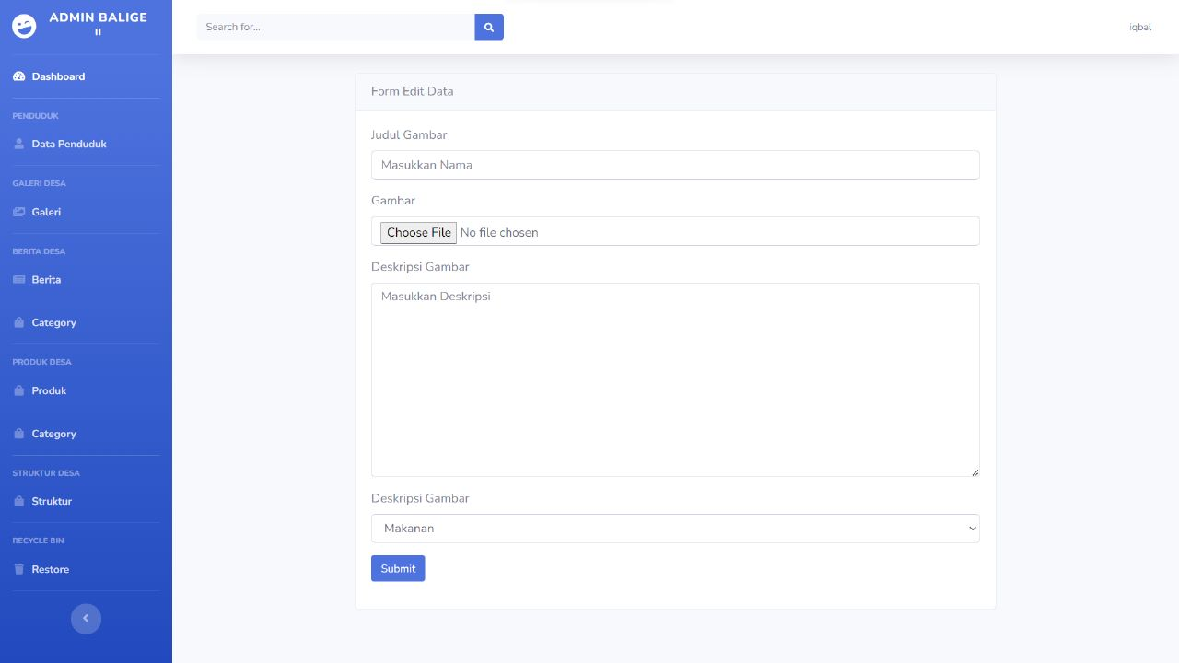
Gambar 41 Tampilan Halaman Menambah Data Produk

Tampilan halaman mengedit data produk terlampir pada gambar 42.
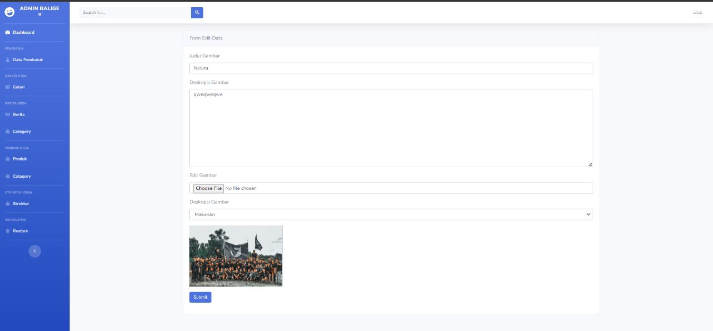
Gambar 42 Tampilan Halaman Mengedit Data Kependudukan

Tampilan halaman data kategori produk terlampir pada gambar 43.
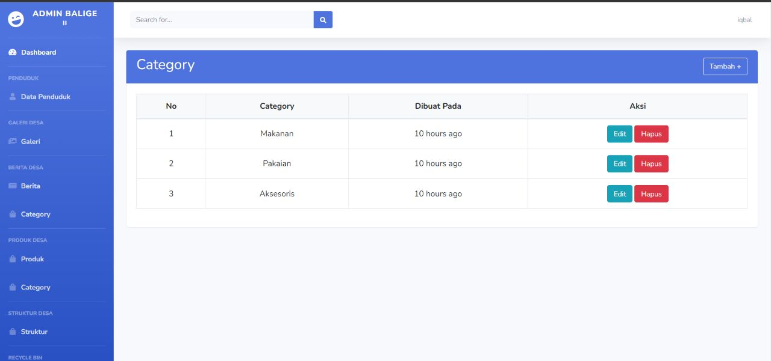
Gambar 43 Tampilan Halaman Kategori Produk

Tampilan halaman mengedit data kategori produk terlampir pada gambar 44.
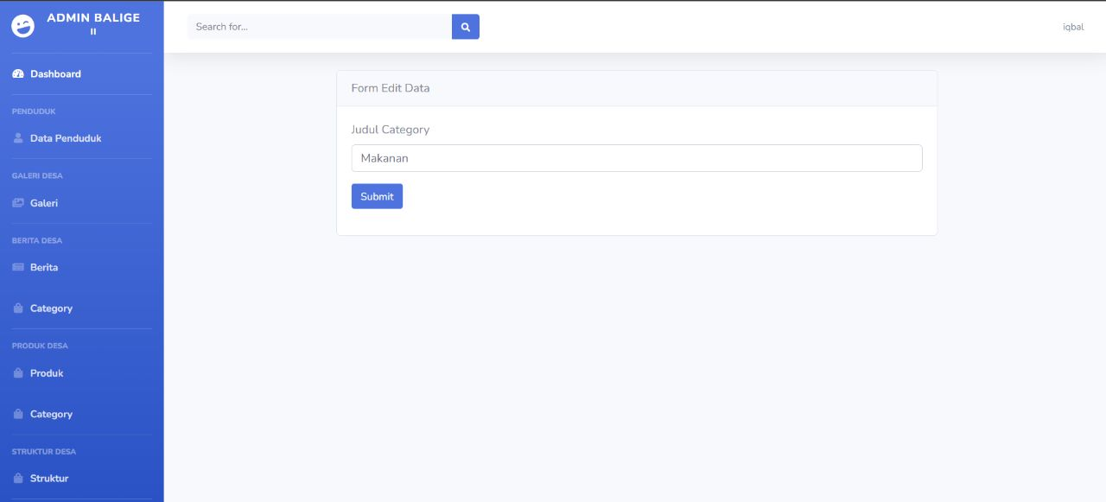
Gambar 44 Tampilan Halaman Mengedit Data Kategori Produk

Tampilan halaman struktur perangkat desa terlampir pada gambar 45.
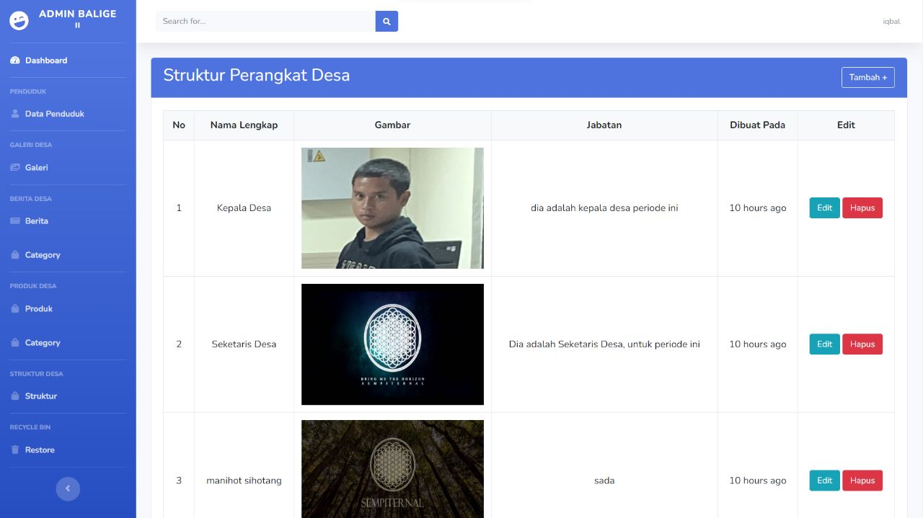
Gambar 45 Tampilan Halaman Struktur Perangkat Desa

Requirement Matrix
Requirement matrix adalah persyaratan fungsional yang terdapat dalam sistem dengan melakukan referensi silang untuk melacak komponen dan struktur data. Requirement matrix sistem informasi Storings terlampir pada tabel 22.

Berikan referensi silang yang melacak komponen dan struktur data hingga requirement dalam dokumen SRS Anda. Gunakan format tabular untuk menunjukkan komponen sistem mana (use case vs. package, package vs classes, use case vs sequence diagram) memenuhi masing-masing persyaratan fungsional dari SRS. Lihat functional requirements dengan angka / kode yang diberikan untuk setiap kasus penggunaan di SRS. Contohnya adalah seperti di bawah ini (use case vs. package). Ulangi tabel untuk requirement lain vs. elemen desain lainnya.
Tabel 1. Requirement Matrix [Nama Sistem]

 | P001 | P002 | …
Module 1, UC001 | X
Module 1, UC002 | X
Module 1, UC002 | X
Module 2, UC004 |  | X
Module 2, UC005 |  | X
.
.
Module n

Lampiran
Lampiran yang diperlukan oleh dokumen ini dapat dibuat subbab sesuai keperluan.

Sejarah Versi

Pada bagian ini, dijelaskan semua versi yang pernah di-deliver, dan ciri serta perubahannya.

Versi | Ditulis Oleh | Tanggal | Disetujui Oleh | Tanggal

Sejarah Perubahan
Bagian ini memuat sejarah perubahan dokumen (no. versi terbaru dibandingkan versi sebelumnya).

No. dokumen :
No. versi :
Halaman | Semula | Menjadi | Alasan perubahan

No. dokumen :
No. versi :
Halaman | Semula | Menjadi | Alasan perubahan

